Министерство образования и науки Российской Федерации Федеральное государственное бюджетное образовательное учреждение высшего

профессионального образования

«Санкт-Петербургский государственный электротехнический университет “ЛЭТИ” им.В.И.Ульянова (Ленина) »

Кафедра МОЭВМ

**ОТЧЕТ**

**по лабораторно-практической работе № 3, 4**

**«Разработка интерфейса пользователя» по дисциплине «Объектно - ориентированное**

**программирование на языке Java»**

Выполнил Пасечный Л.В.

Факультет КТИ

Группа № 3311

Подпись преподавателя

Санкт-Петербург

2024 г

# Цель работы

Знакомство с правилами построения экранной формы.

# Описание задания

Добавить ActionListener в программу, для работы поиска и для переключения между таблицами. Также для некоторых моментов добавить выбросы исключений(exception).

**Описание проверки работоспособности приложения** Полную работоспособность приложения можно увидеть на примере 1 и 2. Пример 1:

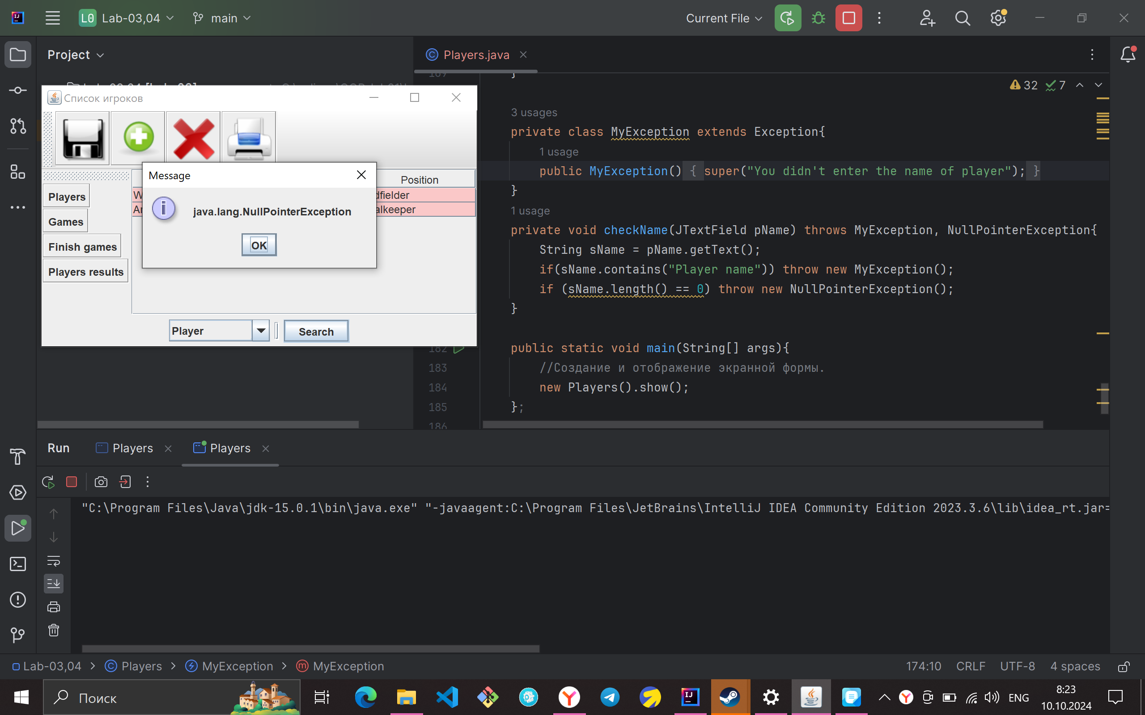

# Пример 2:

# 

# Приимер 3:

# 

# Ссылка на репозиторий

https://github.com/Mazer1234/OOP-lab01.git

В этом репозитории находятся исходные файлы лабораторных, данная работа хранится в папке Lab-02:

Players.java – основной код

Players.html – документация, сгенерированная JavaDoc

Также есть видеоотчет 2024-10-10 08-13-43.mp4 в репозитории или по ссылке

https://disk.yandex.ru/i/W1PqqGr4dfUiBg

# Текст программы

import javax.swing.*;  
import javax.swing.border.Border;  
import javax.swing.table.DefaultTableModel;  
import java.awt.*;  
import java.awt.event.*;  
  
public class Players{  
 private JFrame playerList;  
 private DefaultTableModel modelPlayer, modelGames, modelEndGames, modelResult;  
 private JButton save, print, add, delete;  
 private JButton buttonPlayer, buttonGames, buttonEndGames, buttonResult;  
 private JToolBar toolBar, choosePanel;  
 private JScrollPane scroll, scrollGames, scrollEndGames, scrollResult;  
 private JTable players, games,endGames, result;  
 private JComboBox player;  
 private JTextField playerName;  
 private JButton filter;  
 public void show(){  
 //Создание окна  
 playerList = new JFrame("Список игроков");  
 playerList.setSize(500, 300);  
 playerList.setLocation(100, 100);  
 playerList.setDefaultCloseOperation(JFrame.*EXIT_ON_CLOSE*);  
  
 //Создание Кнопок и прикрепление иконок  
 save = new JButton(new ImageIcon("save.png"));  
 print = new JButton(new ImageIcon("print.png"));  
 add = new JButton(new ImageIcon("add.png"));  
 delete = new JButton(new ImageIcon("delete.png"));  
  
 //Настройка подсказок для кнопок  
 save.setToolTipText("Save list of players");  
 print.setToolTipText("Print");  
 add.setToolTipText("Add");  
 delete.setToolTipText("Delete");  
  
 //Добавление кнопок на панель инструментов  
 toolBar = new JToolBar("Tools");  
 toolBar.add(save);  
 toolBar.add(add);  
 toolBar.add(delete);  
 toolBar.add(print);  
  
 //Размещение панели инструментов  
 playerList.setLayout(new BorderLayout());  
 playerList.add(toolBar, BorderLayout.*NORTH*);  
  
 //Создание таблицы игроков с данными  
 String[] columns = { "Player", "Number", "Position"};  
 String[][] data = {{ "Wilmar Barrios", "35", "midfielder"},  
 { "Andrey Lunev", "99", "goalkeeper"}};  
 modelPlayer = new DefaultTableModel(data, columns);  
 players = new JTable(modelPlayer);  
 scroll = new JScrollPane(players);  
  
 //Создание календаря игр.  
 String[] ColumnsGame = {"Date", "Command opponent"};  
 String[][] DataGames = {{"09.10.2023", "CSKA"},  
 {"09.11.2023" , "LOKO"}};  
  
 modelGames = new DefaultTableModel(DataGames, ColumnsGame);  
 games = new JTable(modelGames);  
 scrollGames = new JScrollPane(games);  
  
 String[] ColumnsEndGames = {"Date", "Scores", "Command opponent"};  
 String[][] DataEndGames = {{"09.10.2023", "5:0" , "CSKA"},  
 {"09.11.2023", "3:0" , "LOKO"}};  
 modelEndGames = new DefaultTableModel(DataEndGames, ColumnsEndGames);  
 endGames = new JTable(modelEndGames);  
 scrollEndGames = new JScrollPane(endGames);  
  
 String[] ColumnsResult = {"Date", "Player", "Scores"};  
 String[][] DataResult = {{"09.10.2023", "Wilmar Barrios" , "3"},  
 {"09.11.2023", "Andrey Lunev" , "0"}};  
 modelResult = new DefaultTableModel(DataResult, ColumnsResult);  
 result = new JTable(modelResult);  
 scrollResult = new JScrollPane(result);  
  
 //Размещение таблицы с данными.  
 playerList.add(scroll, BorderLayout.*CENTER*);  
  
 //Создание кнопок выбора таблицы  
 buttonPlayer = new JButton("Players");  
 buttonPlayer.setToolTipText("Show players table");  
  
 buttonGames = new JButton("Games");  
 buttonGames.setToolTipText("Show games calendar");  
  
 buttonEndGames = new JButton("Finish games");  
 buttonEndGames.setToolTipText("Show finish games");  
  
 buttonResult = new JButton("Players results");  
 buttonResult.setToolTipText("Show players results");  
  
 //Обработка кнопок включения таблиц  
 buttonPlayer.addActionListener(new ActionListener() {  
 @Override  
 public void actionPerformed(ActionEvent e) {  
 playerList.add(scroll, BorderLayout.*CENTER*);  
 playerList.setVisible(true);  
 }  
 });  
  
 buttonGames.addActionListener(new ActionListener() {  
 @Override  
 public void actionPerformed(ActionEvent e) {  
 playerList.add(scrollGames, BorderLayout.*CENTER*);  
 playerList.setVisible(true);  
 }  
 });  
  
 buttonEndGames.addActionListener(new ActionListener() {  
 @Override  
 public void actionPerformed(ActionEvent e) {  
 playerList.add(scrollEndGames, BorderLayout.*CENTER*);  
 playerList.setVisible(true);  
 }  
 });  
  
 buttonResult.addActionListener(new ActionListener() {  
 @Override  
 public void actionPerformed(ActionEvent e) {  
 playerList.add(scrollResult, BorderLayout.*CENTER*);  
 playerList.setVisible(true);  
 }  
 });  
 //Добавление компонентов выбора таблицы  
 choosePanel = new JToolBar();  
 choosePanel.setOrientation(SwingConstants.*VERTICAL*);  
 choosePanel.add(buttonPlayer);  
 choosePanel.add(buttonGames);  
 choosePanel.add(buttonEndGames);  
 choosePanel.add(buttonResult);  
  
 playerList.add(choosePanel, BorderLayout.*WEST*);  
 //Подготовка компонентов поиска  
 player = new JComboBox(new String[]{"Player", "Wilmar Barrios", "Andrey Lunev"});  
 playerName = new JTextField("Player name");  
 filter = new JButton("Search");  
  
 //Добавление компонентов на панель  
 JPanel filterPanel = new JPanel();  
 filterPanel.add(player);  
 filterPanel.add(playerName);  
 filterPanel.add(filter);  
  
 //Размещение панели поиска внизу окна.  
 playerList.add(filterPanel, BorderLayout.*SOUTH*);  
  
 //Визуализация экранной формы  
 players.setBackground(new Color(250,200,200));  
 playerList.setVisible(true);  
  
 //Добавление действия  
 filter.addActionListener (new ActionListener()  
 {  
 public void actionPerformed (ActionEvent event)  
 {  
 try{ checkName(playerName);  
 }  
 catch(NullPointerException ex){  
 JOptionPane.*showMessageDialog*(playerList, ex.toString());  
 }  
 catch(MyException myEx){  
 JOptionPane.*showMessageDialog*(null, myEx.getMessage());  
 }  
 }});  
  
 }  
  
 private class MyException extends Exception{  
 public MyException(){  
 super("You didn't enter the name of player");  
 }  
 }  
 private void checkName(JTextField pName) throws MyException, NullPointerException{  
 String sName = pName.getText();  
 if(sName.contains("Player name")) throw new MyException();  
 if (sName.length() == 0) throw new NullPointerException();  
 }  
  
 public static void main(String[] args){  
 //Создание и отображение экранной формы.  
 new Players().show();  
 };  
  
}